挪威邮轮揭晓2019/20年秋冬航线
将调派新船舶以北美为母港

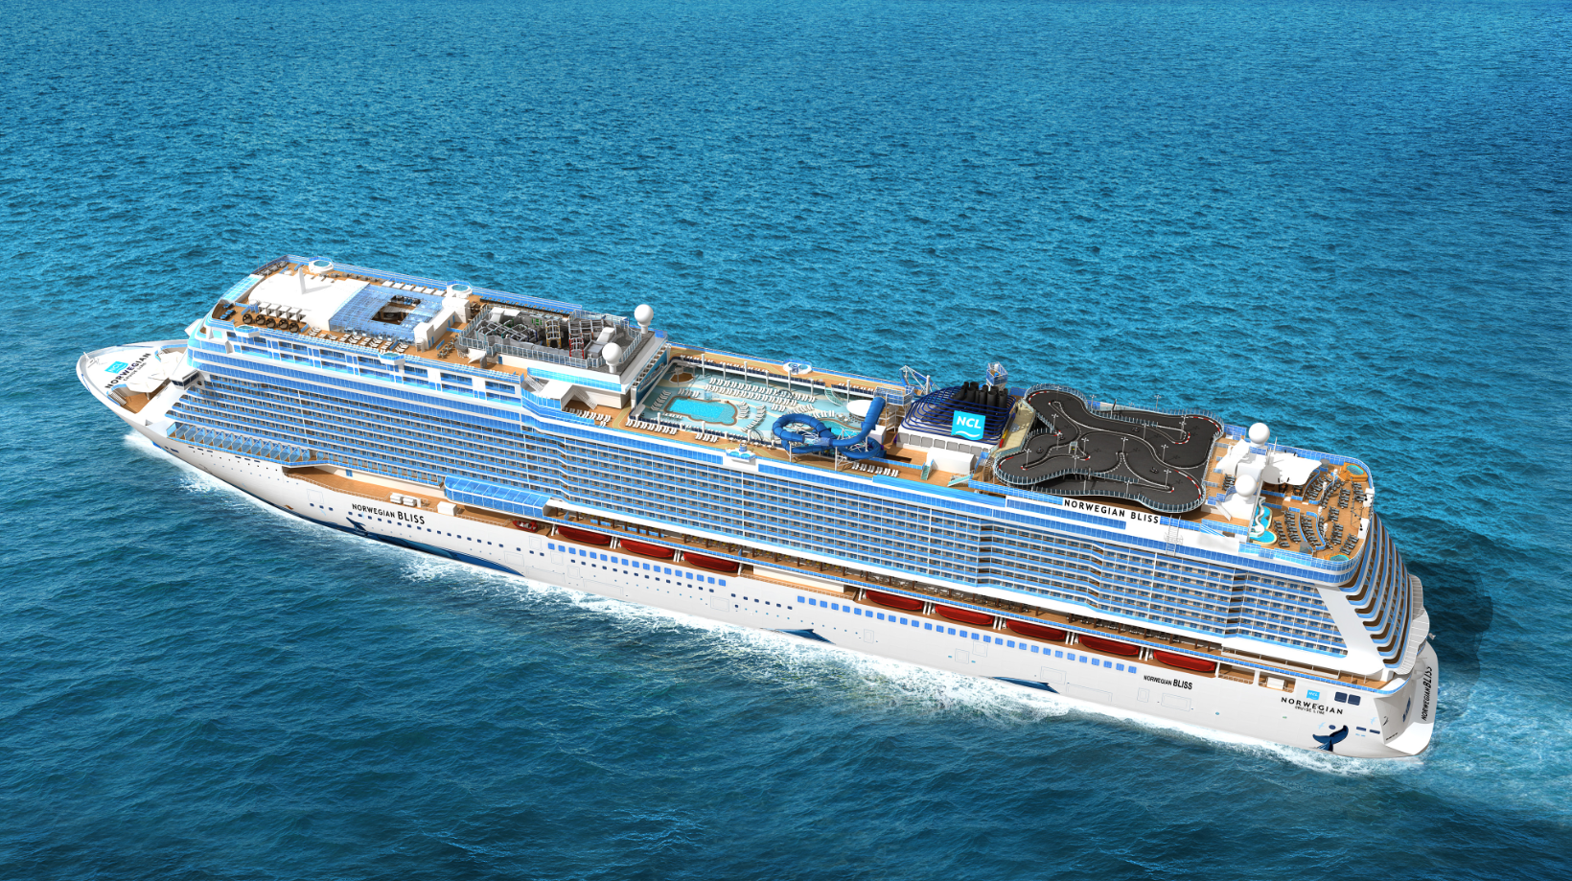
挪威邮轮最新船舶Norwegian Bliss

旅客可从热门母港城市登上品牌最新邮轮展开海上之旅。焦点行程包括乘坐Norwegian Bliss由纽约出航巴哈马、挪威畅意号从新奥尔良前往加勒比西部、挪威逍遥号由卡纳维拉尔港出游加勒比，以及由圣胡安母港最年轻的邮轮──挪威爱彼号出航加勒比南部

新加坡，2018年1月23日 — 今天，挪威邮轮隆重宣布2019/20年秋冬热带航线，为这个严寒冬日注入无限暖意。一系列精彩行程将畅游多个阳光明媚的度假天堂，包括加勒比、巴哈马连佛罗里达及南美洲，而游览加拿大连纽英伦的旅客更可把握赏枫的最佳时机。品牌旗下多艘最新、最大的船舶将于2019年分别调迁至新母港，独特多元的新航线让旅客领略著名的奢华航游体验，随心所欲打造理想海上假期。2019/20年秋冬行程将于1月18日起接受公开预订，而常客更可提早一天率先预订。

挪威邮轮总裁兼行政总裁Andrew Stuart表示：「挪威邮轮很高兴推出2019/20年多采多姿的海上旅程，以崭新船舶和出发母港带领旅客游历饶富异国风情的目的地，缔造耳目一新的航游体验。」

巴哈马连佛罗里达
挪威邮轮最新船舶Norwegian Bliss将于2018年夏季首度下水，并在2019/20冬季率领品牌年轻船队由纽约出航巴哈马。这艘纽约母港最新、最大型的邮轮带来丰富多元的船上活动及设施，包括27种餐飨选择、惊险刺激的双层电动车赛道，以及广获赞誉的百老汇音乐剧《泽西男孩》，定能为旅客带来超凡航游体验。2019/20年冬季，Norwegian Bliss将呈献18个独具特色的精彩海上假期，包括七天和八天巴哈马连佛罗里达州之旅，及12天和14天加勒比南部及西部之旅，在严寒时节畅游温暖宜人的热带度假胜地。

2019年11月24日起，Norwegian Bliss将以纽约曼哈顿为母港，逢周日展开七天及八天巴哈马连佛罗里达州之旅，让旅客在晴空万里下走访迷人沙滩和主题乐园，倘佯于碧绿海水。邮轮中途停靠奥兰多及卡纳维尔港海滩、挪威邮轮私人海岛大马镫岛（Great Stirrup Cay）及著名热带岛屿拿骚。大马镫岛目前正进行设施优化，将增设Haven宾客专用的豪华舄湖区域及空中飞索等设施。

挪威珠宝号（Norwegian Gem）于2015年下旬完成全面翻新，带来焕然一新的装潢和设施，包括广受欢迎的酒吧Sugarcane Mojito Bar及烧烤餐厅暨酒吧O’Sheehans。珠宝号将于2019年12月13日出航八天巴哈马连佛罗里达洲之旅，适合合家同游欢度岁晚佳节。行程包括于奥兰多及卡纳维尔港海滩停留两天及留宿一晚、畅游大马镫岛一天，沿途亦会停靠巴哈马拿骚。
挪威之晨号（Norwegian Dawn）将于2020年1月16日展开五天坦帕至巴哈马及佛罗里达州之旅，行程焦点包括造访阳光明媚的港口及雪白沙滩，沿途停靠基韦斯特、巴哈马拿骚及大马镫岛，堪称周末短期出游欢度新年的不二之选。大马镫岛最近推出崭新餐饮选择、豪华海边小屋及适合亲子同乐的多元设施。

加勒比海
Norwegian Bliss 拟于2019年12月1日及2020年1月19日分别展开为期12及14天的加勒比南部之旅，中途造访加勒比群岛众多必游景点，包括波多黎各圣胡安、美属维京群岛的圣托马斯岛、圣基茨岛的巴斯特尔、巴巴多斯的布里奇敦、圣卢西亚的卡斯特里及安提瓜的圣约翰斯。14天旅程更会畅游英属维京群岛托托拉岛及圣马丁菲利普斯堡。

Norwegian Bliss 14天加勒比海西部之旅带领旅客走访热带雨林和引人入胜的潜水天堂，出发日期可选择2020年1月5日或2月2日。独具特色的行程涵盖主题乐园、玛雅文化遗址、奥兰多及卡纳维尔港海滩、巴哈马大马镫岛、牙买加奥乔里奥斯、大开曼岛乔治敦、洪都拉斯海湾群岛的罗阿坦岛、伯利兹嘉实斯岛、墨西哥科斯塔玛雅及科苏梅尔。

2018及2019年在新奥尔良登船的旅客，将分别乘坐姊妹邮轮──逍遥号（Norwegian Breakaway）和畅意号（Norwegian Getaway）展开海上之旅。2019年11月8日起，挪威邮轮旗下年轻的大型船舶畅意号将破天荒呈献7天、9天及12天加勒比西部之旅。旅客游历过新奥尔良必访热点法国区后，便可在港口登上绘有美人鱼船体画的畅意号展开阳光与海滩之旅。九天行程将走访墨西哥科斯塔玛雅、伯利兹嘉实斯岛、洪都拉斯海湾群岛的罗阿坦岛、大开曼岛乔治敦及牙买加奥乔里奥斯。七天加勒比西部行程将游览墨西哥科斯塔玛雅及科苏梅尔、洪都拉斯海湾群岛的罗阿坦岛及伯利兹嘉实斯岛。而12天深度游旅程将造访墨西哥科斯塔玛雅及科苏梅尔、大开曼岛乔治敦、牙买加奥乔里奥斯、哥斯达黎加利蒙港、洪都拉斯海湾群岛的罗阿坦岛及伯利兹嘉实斯岛。

2019年12月8日至2020年3月15日期间，旅客将可在圣胡安登上挪威爱彼号（Norwegian Epic）展开七天加勒比南部之旅。这次是挪威邮轮首度调派广受欢迎的爱彼号以圣胡安为母港，成为该港口历来最年轻、最大的驻港邮轮。沿途将停靠蓝天碧海的阿鲁巴岛奥拉涅斯塔德、库拉索威廉城、博奈尔岛克拉伦代克、圣卢西亚卡斯特里及圣基茨岛巴斯特尔；而10天及11天的旅程更会畅游巴巴多斯布里奇敦、安提瓜圣约翰斯、圣马丁菲利普斯堡及美属维京群岛圣托马斯岛。爱彼号琳琅满目的船上设施包括22种餐飨选择及20间酒吧酒廊，是从圣胡安出发的邮轮之冠。

以纽约为母港达一年半之久的挪威遁逸号（Norwegian Escape）将重返其启航母港迈阿密，在2019年11月23日至2020年4月18日期间畅游加勒比西部。遁逸号载客4,200人，提供27种餐飨选择、21间酒吧酒廊，以及海上最大型的嬉悦水上乐园及绳索课程。七天行程将游览墨西哥科斯塔玛雅及科苏梅尔、洪都拉斯海湾群岛的罗阿坦岛，以及炙手可热的度假胜地伯利兹嘉实斯岛。嘉实斯岛是挪威邮轮全新增设的中途站，亦是伯利兹唯一的邮轮码头。岛上设有两层高的飞天滑索设施连空中吊桥及本地手工艺市集，游客亦可深入伯利兹内陆造访玛雅文化遗址和参加急流漂筏等，畅享多采多姿的独特假期。

2019年11月23日，逍遥号将由迈阿密母港调迁至卡纳维拉尔港，继续以获誉为阳光之州的佛罗里达州为基地，成为其中一艘以卡纳维拉尔港为母港的大型邮轮。2019/20年冬季，逍遥号每逢周六出航七天加勒比东部及西部之旅，为男女老幼带来精彩纷呈的航游体验。旅客可先畅游奥兰多主题乐园，参加当地各式各样的刺激活动，然后前往卡纳维拉尔港登船。船上备有27种餐饮选择，数量乃卡纳维拉尔港启航的邮轮之冠。加勒比西部行程将带领旅客游历风光旖旎的热带天堂，包括牙买加法尔茅斯、大开曼岛乔治敦及墨西哥科苏梅尔；而东部之旅将前往最深受欢迎的停靠港口──美属维京群岛圣托马斯岛、英属维京群岛托托拉岛，以及挪威邮轮于巴哈马的私人海岛大马镫岛。

2019年11月24日至2020年3月22日期间将有多架邮轮从佛罗里达州启航。以佛罗里达州为母港的挪威之晨号将调回坦帕，圆满结束其阳光之州的航程。近日完成翻新的挪威之晨号将展开七天加勒比西部旅程，途中停靠多个热门港口，包括洪都拉斯海湾群岛的罗阿坦岛、墨西哥科斯塔玛雅及科苏梅尔，以及风光如画的伯利兹嘉实斯岛。

珠宝号将重返纽约母港，在2019年11月22日至2020年3月16日开展10天、11天及14天加勒比南部之旅，畅游加勒比海阳光明媚的出游胜地，包括圣基茨岛巴斯特尔、安提瓜圣约翰斯、美属维京群岛圣托马斯岛，以及圣卢西亚卡斯特里。

加拿大及纽英伦
遁逸号以纽约为母港达一年半时间，将出航加拿大及纽英伦畅游当地文化遗址，观赏缓缓飘落的枫叶美景。遁逸号将于2019年9月进行四趟曼哈顿至加拿大海岸的七天来回航程，途中停靠缅因州波特兰及巴尔港、新布伦瑞克省圣约翰（芬迪湾），以及新斯科舍省哈利法克斯。

巴拿马运河
作为「Norwegian Edge®」计划一部分，近年完成翻新的挪威之晨号及珠宝号将展开旅客梦寐以求的巴拿马运河之旅。2020年1月4日，珠宝号将从纽约出发，展开以旧金山为终点的20天巴拿马之旅，并于1月24日折返纽约，踏上历时21天的旅程。行程将带领客人游览加勒比库拉索及阿鲁巴岛、寻访南美洲美食文化胜地哥伦比亚、探索中美洲哥斯达黎加、尼加拉瓜及危地马拉的迷人生态环境、领略墨西哥热情友好的风土人情，以至加州南部的缤纷景点及美酒佳肴。

挪威之晨号将于2019年11月9日从纽约出发，经坦帕驶往巴拿马运河，展开独具特色的15天海上旅程。行程将由不同城市往返，途中停靠库拉索威廉城、阿鲁巴岛奥拉涅斯塔德、哥伦比亚圣玛尔塔及卡塔赫纳，再于巴拿马运河逗留半天，然后前往哥斯达黎加利蒙港、洪都拉斯海湾群岛的罗阿坦岛、伯利兹嘉实斯岛及墨西哥科斯塔玛雅。挪威之晨号亦将于2019年12月1日进行14天巴拿马运河来回旅程，沿途寻访加勒比海及中美洲热门目的地，包括大开曼岛乔治敦、牙买加奥乔里奥斯、哥伦比亚卡塔赫纳及哥斯达黎加利蒙港等。

南美洲
2019年12月开始，更大更新的挪威之星号（Norwegian Star）将代替挪威太阳号（Norwegian Sun），继续带领旅客探索南美洲这片风光秀丽、文化多元的人间乐土。挪威之星号将于2019及2020年冬季出航14天南美之旅，畅游智利圣地亚哥（圣安东尼奥）及阿根廷布宜诺斯艾利斯。东部行程分别于2019年12月21日、1月18日及2月15日从圣地亚哥出发，而西部行程则于2020年1月4日、2月1日及2月29日以布宜诺斯艾利斯为起点。游客可尽情领略火山、高山湖泊、瀑布及冰川的磅礡气势，并观赏野生动物及古老洞穴壁画。旅程中途停靠智利蒙特港、查卡布科港及蓬塔阿雷纳斯、马尔维纳斯群岛斯坦利港、乌拉圭蒙得维的亚，以及阿根廷马德林港和乌斯怀亚。挪威之星号亦会航游巴塔哥尼亚海峡、智利峡湾、麦哲伦海峡、比格尔海峡、莫拉莱达海峡及合恩角，实现旅客梦寐以求的心愿。

预订挪威邮轮屡获殊荣的航程，请联络各大旅行代理／致电+852 2165 6000（提供英语、粤语及国语服务），或登上ncl.com。

请按此下载高清相片
# # #

挪威邮轮简介
挪威邮轮51年来不断突破传统，为邮轮旅游引入创新元素。挪威邮轮让客人自由灵活地打造心目中的海上假期，不再受固定的用餐时间和正式着装要求所拘束，为邮轮行业奠下崭新定义。今天，挪威邮轮邀请旅客在最新、最现代化的船舶上享受轻松写意的航游体验。船上提供丰富多元的住宿选择，其中的「The Haven by Norwegian®」豪华客房区附设套房、私人泳池和餐饮场地，并配有礼宾及私人管家服务。品牌旗下共有15艘邮轮，带领旅客随心所欲地探索世界，尽享多达27项餐飨选择、得奖娱乐表演和一流服务。
最近，挪威邮轮在世界旅游大奖上连续十年获评为「欧洲最佳邮轮公司」、连续六年荣膺「世界最佳大型邮轮公司」美誉、连续五年获选为「加勒比海最佳邮轮公司」，并连续两年获得「最佳邮轮公司」及「北美最佳邮轮公司」。至于备受期待的全新成员「Norwegian Bliss」将于2018年4月交付，船上荟萃多项全球首创的设施和享受，包括海上最大型赛车道、获奖无数的百老汇剧目，以及两个尽览壮阔大海和冰川景色的观景酒廊。挪威邮轮最新一艘「Breakaway Plus」级别邮轮将于2019年登场，另外四艘邮轮预计于2022年起陆续付运，并有机会于2026年和2027年额外加订两艘。

传媒查询，请联络：

嘉希传讯－香港 | 嘉希传讯－新加坡
Annette Wong | Lynn Koh
电话：(852) 3163 0123 | 电话：(65) 6723 8161
电邮：annette.wong@ghcasia.com | 电邮：lynn.koh@ghcasia.com

